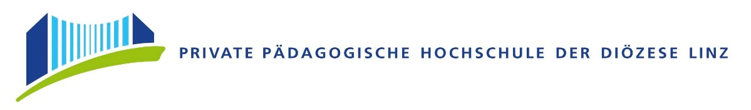

Exkursionsbericht „Entdecke Linz“
Gruppe 2 – „Urfahrrunde“

Aus dem Seminar „Geo- und Wirtschaftsmedien und ihre Didaktik“

Wintersemester 2025/26

Vorgelegt von
Katharina Pirker
Katrin Drinovac

Seminarleiterin
Mag. Dr. Claudia Breitfuss-Horner

Abgabedatum
31.01.2026

CC-Lizenz


Inhaltsverzeichnis

1 Einleitung 4
2 Lehrplanbezug 4
3 Ziele 4
3.1 Groblernziele 4
3.2 Feinlernziele 5
3.3 Faktenwissen 5
3.4 Konzeptwissen 5
3.5 Methodenwissen 5
4 Zeitplanung und Ablauf 5
4.1 Startpunkt 6
4.2 Zwischenstopp 1 6
4.3 Zwischenstopp 2 6
4.4 Zwischenstopp 3 6
4.5 Endpunkt 7
5 Übersichtskarte 7
6 Mediennutzung 8
6.1 VOR A nach B 8
6.2 Gurumaps 8
6.3 Survey123 8
6.4 Sonstige Materialien 8
7 Arbeitsaufträge und Erwartungshorizont 8
8 Reflexion 9
8.1 Zielerreichung 9
8.2 Feedback der Schüler:innen 9
8.3 Individuelle Reflexion 9
9 Anhang 9
9.1 Kreuzworträtsel 9
9.2 Feedback der Schüler:innen 11
9.3 Fotodokumentation 12

Einleitung
Im Rahmen der Exkursion „Entdecke Linz – Urfahrrunde“ wurde die Stadt Linz mit besonderem Fokus auf öffentlichen Verkehr, Infrastruktur und Lebensqualität erkundet. Die Exkursion führte durch den Stadtteil Urfahr und umfasste mehrere ausgewählte Stationen, an denen zentrale Verkehrsknotenpunkte sowie aktuelle infrastrukturelle Entwicklungen thematisiert wurden.
Ziel der Exkursion war es, die Unterschiede zwischen Zentrum und Peripherie zu veranschaulichen und den Schüler:innen eine Möglichkeit zu bieten, diese real zu verorten und am Beispiel der Stadt Linz zu entdecken. Außerdem soll das Zusammenspiel von Mobilität, Stadtentwicklung und Umwelt sichtbar werden. Durch die aktive Nutzung digitaler Anwendungen zur Routenplanung, das Ausfüllen von Survey123-Umfragen sowie gemeinsame Reflexionsphasen konnten die Teilnehmerinnen ihre Umgebung bewusst wahrnehmen, analysieren und kritisch beurteilen. Der vorliegende Exkursionsbericht dokumentiert den Ablauf der Exkursion, die behandelten Inhalte sowie die dabei erreichten Lernziele und gewonnenen Erkenntnisse.

Lehrplanbezug
3. Klasse, Sek I

Die Schülerinnen und Schüler können …
3.15. Zentren und Peripherien Österreichs abgrenzen, in Geomedien verorten und die Relativität
jeder Abgrenzung erläutern;
3.16. die Gestaltung von zentralen und peripheren Lebensräumen mit Hilfe von originalen Begegnungen und Geomedien vergleichen und deren Lebensqualität individuell bewerten

Anwendungsbereiche:
Wahrnehmung und Gestaltung von Zentral räumen und Peripherien

Ziele
Auf Basis der Exkursionsplanung lassen sich folgende Lernziele und Wissensarten formulieren. Die Lernziele sind dabei auf unterschiedlichen Anforderungsniveaus formuliert und umfassen Grob- und Feinlernziele, das anzuwendende/zu erwerbende Wissen wird unterteilt in Faktenwissen, Konzeptwissen und Methodenwissen.

Groblernziele
Die Schülerinnen und Schüler …
- … erkennen die Bedeutung des öffentlichen Verkehrs und der städtischen Infrastruktur am Beispiel der Stadt Linz.
- … identifizieren wichtige Verkehrsknotenpunkte im Raum Linz-Urfahr.
- … vergleichen periphere und städtische Lebensräume.
- … nutzen (Geo-)medien um sich im Stadtraum zu orientieren und geeignete öffentliche Verkehrsverbindungen herauszusuchen.

Feinlernziele
Die Schülerinnen und Schüler
- … vergleichen städtische und ländliche Verkehrsinfrastruktur. (AFB 2)
- … vergleichen Freizeitmöglichkeiten in ihrem Heimatort und in Linz. (AFB 2)
- … erklären den Klimawandel und den Zusammenhang mit öffentlichem und Individualverkehr. (AFB 2)
- … erklären Carsharing und dessen Vorteile in Bezug auf den Verkehr. (AFB 2)
- … reflektieren ihre individuelle Nutzung des öffentlichen Verkehrs im Alltag. (AFB 3)

Faktenwissen
Der Fokus der „Urfahrrunde“ liegt auf dem Öffentlichen Verkehr und der Infrastruktur in Linz: Die Schüler:innen lernen wichtige Verkehrsknotenpunkte kennen. Sie sehen die aktuellen infrastrukturellen Veränderungen in Linz (neue Eisenbahnbrücke, Hängebrücke). Die Schüler:innen lernen wichtige Unternehmen in Linz kennen (z. B. LINZ AG). Sie lernen den Begriff Carsharing kennen.

Konzeptwissen
Die Schüler:innen erkennen das Zusammenspiel von Straßenbahn, Autobus und Carsharing. Die Schüler:innen entwickeln ein Verständnis für die Regelmäßigkeit des städtischen öffentlichen Verkehrs und die Distanzen der Haltestellen, und können dies mit den ländlichen Gegebenheiten vergleichen. Die Schüler:innen setzen Verkehr, Freizeit und Wohnen hinsichtlich Standortfaktoren miteinander in Verbindung. Die Schüler:innen schließen vom Öffentlichen Verkehr auf die Reduktion des Individualverkehrs und dessen Auswirkungen auf den Klimawandel.

Methodenwissen
Die Schüler:innen verstehen es, die App „Gurumaps“ anzuwenden, sowie die öffentlichen Verkehrsanbindungen mit der „VOR A nach B“ App herauszusuchen. Die Schüler:innen wissen, wie man einen QR-Code scannt, um die Survey123-Umfragen auszufüllen.

Zeitplanung und Ablauf
Unsere Route beginnt am Startpunkt „Hauptbahnhof“. Von dort fahren wir Richtung Donaulände zum neuen Donauparkstadion. Von dort geht es weiter über die Eisenbahnbrücke zur Linken Brückenstraße, diese Strecke lässt sich zu Fuß zurücklegen. Von der Linken Brückenstraße führt uns unser Weg über die Rudolfstraße zurück zum Hauptbahnhof.

Startpunkt
Um ca. 09:30 starten wir am Hauptbahnhof.

Zwischenstopp 1
Ort: Donaulände/Neue Eisenbahnbrücke
Vom Hauptbahnhof navigieren uns die Schüler:innen mit ihrer App (VOR A nach B) zur Donaulände/der Neuen Eisenbahnbrücke. Mit den Linien 12 oder 27 fahren wir zum Donauparkstadion/Petzoldstraße (ca. 15 min), dort befindet sich das neu erbaute Donauparkstadion und die Eisenbahnbrücke.

Zwischenstopp 2
Ort: Linke Brückenstraße
Zu Fuß gehen wir vom Donauparkstadion über die neue Eisenbahnbrücke zur Haltestelle Linke Brückenstraße. Von der Brücke aus sehen wir außerdem noch das Brucknerhaus und das Lentos, sowie die Schrebergartensiedlung gegenüber des Donauparkstadions. In diesem Zusammenhang können wir über das Thema Infrastruktur und Lebensqualität sprechen. Auf der Brücke gibt es außerdem einen breiten Fußgängerstreifen mit Bänken, dort können wir die 1. Survey-Umfrage „Infrastruktur“ ausfüllen. Bis hierher sind ca. 40 - 50 min eingeplant (ab Donauparkstadion inkl. Gehzeit bis Haltestelle Linke Brückenstraße). Auf der anderen Seite der Brücke befindet sich ein großer Skater- und Fitnesspark, direkt am Verkehrsknotenpunkt „Linke Brückenstraße“ befindet sich auch ein tim-Standort (Carsharing). Hier sprechen wir über das Thema Verkehr und füllen dazu die 2. Survey-Umfrage „Verkehr“ aus. An diesem Ort sind ca. 15 – 20 min eingeplant.

An diesem Standort nehmen wir uns auch Zeit für ein paar zusätzliche Informationen: Nach dem Ausfüllen der Survey-Umfrage besprechen wir, warum dieser Ort ein wichtiger Verkehrsknotenpunkt ist und was das bedeutet: Hier sind Straßenbahn- und Bushaltestellen kombiniert und es gibt einen Carsharing-Standort. Carsharing bedeutet, dass sich viele Personen wenige Autos teilen und damit dafür sorgen, dass weniger Autos unterwegs sind und damit weniger Abgase ausgestoßen werden. Das wiederum ist ein Schritt, um unserem Klima etwas Gutes zu tun – in diesem Zusammenhang wiederholen wir kurz das Thema „Klimawandel“. Das Carsharing wird von der LINZ AG betrieben, die in Linz für den innerstädtischen öffentlichen Verkehr zuständig ist und in weitere Bereiche des öffentlichen Lebens eingreift, wie z. B. Abwasser, Friedhöfe, Strom.

Zwischenstopp 3
Ort: Rudolfstraße
Wir steigen in die Straßenbahn Richtung Auwiesen/SolarCity zurück Richtung Treffpunkt. In der Annahme, dass noch genug Zeit bleibt, steigen wir an der Haltestelle „Rudolfstraße“ aus und gehen durch die Unterführung Richtung Hauptstraße. Vor der Oberbank gibt es einen etwas größeren Platz, von wo aus wir die Nibelungenbrücke, das Ars-Electronica, das neue Rathaus etc. sehen können und in Ruhe die 3. Survey-Umfrage „Lebensqualität“ ausfüllen können und über diesen wichtigen Verkehrsknotenpunkt (Haltestelle für Pendler, wichtige Stadteinfahrt, eigener Bahnhof Linz-Urfahr,…) und die neue Hängebrücke sprechen. (Falls es den Schüler:innen zu kalt wird, je nachdem wie das Wetter an diesem Tag ist, könnte man auch überlegen, diesen Stopp im Rathaus abzuhalten. Die Schüler:innen könnten dann wieder die GuruMaps-App zur Navigation verwenden). Sollten wir uns hinsichtlich Zeitmanagement sehr verschätzt haben und die Zeit wird zu knapp, werden wir nicht aussteigen, sondern diese Dinge von der Straßenbahn aus besprechen. Ansonsten sind an diesem Standort nochmal ca. 35 - 45 min eingeplant.
Die Schüler:innen können entweder an diesem Zwischenstopp oder am Endpunkt (Hauptbahnhof) das Kreuzworträtsel ausfüllen (ca. 5 – 10 min max.).

Endpunkt
Ort: Hauptbahnhof
Wir kehren zum Treffpunkt zurück mit Straßenbahnlinie 1/2 (ca. 10 min).
Entweder am Endpunkt oder beim letzten Punkt „Rudolfstraße“ holen wir noch Feedback ein in Form einer „Blitzlicht-Runde“: Alle stehen im Kreis. Jede*r sagt kurz einen Satz zu einer vorgegebenen Frage, z. B.: „Das hat mir heute am besten gefallen …“, „Das hätte ich anders haben wollen …“, „Ich habe heute gelernt, dass …“.

Übersichtskarte
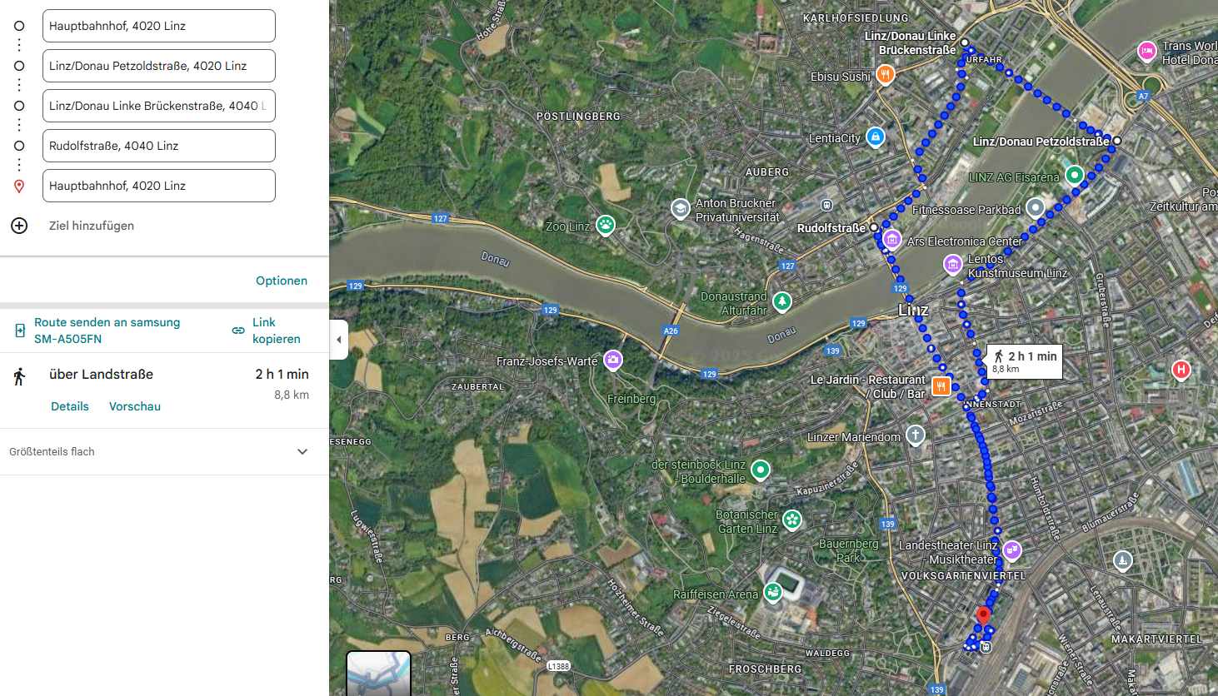
Abbildung 1 Hinweis: Gehzeit von 2 Stunden nicht aussagekräftig, da der Großteil mit den öffentlichen Verkehrsmitteln zurückgelegt wird.

Mediennutzung

VOR A nach B
Die Schüler:innen verwenden die App um vom Hauptbahnhof den richtigen Bus zur Petzoldstraße zu finden – hier vergleichen wir auch kurz die Möglichkeiten analoger/digitaler Fahrplan, den Weg von der Linken Brückenstraße zur Rudolfstraße, von der Rudolfstraße zum Hauptplatz

Gurumaps
Die Schüler:innen suchen den Weg vom Donauparkstadion zur Haltestelle „Linke Brückenstraße“, zum Rathaus, etc. Ebenfalls trackten die Schüler:innen die Route vom Donauparkstadion bis zur letzten Station.
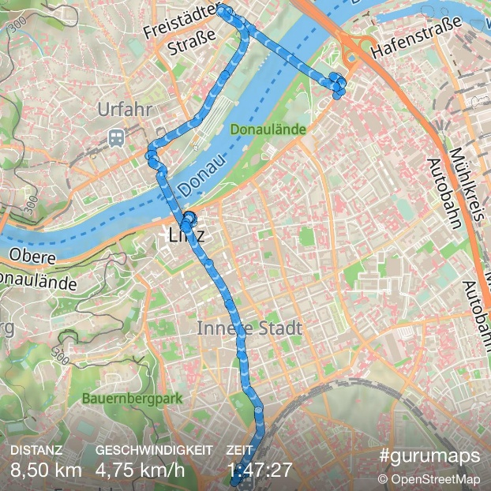
Abbildung 2 Track der gesamten Route

Survey123
Die Schüler:innen benötigen zur Ausfüllung der Umfragen keine eigene App, sondern müssen lediglich die vorbereiteten QR-Codes mit ihrem Handy scannen, um die Umfragen ausfüllen zu können.

Sonstige Materialien
Wir haben als lustige Aufgabe für zwischendurch oder am Ende, falls noch Zeit bleibt, ein Kreuzworträtsel vorbereitet rund um das Thema Linz. Die darin genannten Begriffe werden in unsere Exkursion eingebaut, falls sie nicht ohnehin bereits bekannt sind (siehe Anhang).

Arbeitsaufträge und Erwartungshorizont
Es wird erwartet, dass die Schüler:innen während der Exkursion aktiv und aufmerksam am Lernprozess teilnehmen und die gestellten Arbeitsaufträge weitgehend selbstständig bearbeiten. Sie orientieren sich mithilfe digitaler Anwendungen im Stadtraum, wählen geeignete öffentliche Verkehrsverbindungen aus und wenden grundlegende Kenntnisse zur Nutzung von Navigations- und Mobilitätsapps an.

An den einzelnen Stationen erkennen die Schüler:innen mit unserer Hilfe zentrale infrastrukturelle Elemente und Verkehrsknotenpunkte und können deren Bedeutung für Mobilität, Stadtentwicklung und Lebensqualität beschreiben. Darüber hinaus reflektieren sie Zusammenhänge zwischen öffentlichem Verkehr, Individualverkehr und Umwelt, insbesondere im Hinblick auf nachhaltige Mobilitätsformen wie Carsharing.

Durch das Ausfüllen der Survey-Umfragen sowie das abschließende Kreuzworträtsel sichern die Schüler*innen zentrale Begriffe und Inhalte. In Reflexionsphasen, etwa in Form einer Blitzlicht-Runde, schildern sie ihre persönlichen Eindrücke und Lernerfahrungen.

Reflexion
In diesem Kapitel wird die Reflexion der Exkursion dargestellt. Sie dient dazu den Ablauf der Exkursion zu reflektieren und zu bewerten, damit auf dieser Grundlage Anpassungen vorgenommen werden können, um die Exkursion zukünftig zu verbessern und so erneut einzusetzen.

Zielerreichung
Das Ziel der Exkursion Entdecke Linz, den Schüler:innen die Stadt Linz näher zu bringen, wurde erreicht. Sie konnten die Stadt von verschiedenen Seiten kennen lernen, wobei sie Einblicke in die Infrastruktur, den Verkehr sowie in unterschiedliche Freizeitmöglichkeiten in Linz bekamen.

Feedback der Schüler:innen
Wir haben uns entschieden das Feedback der Exkursion mithilfe von Kärtchen durchzuführen, da es dadurch haptisch erfasst werden kann und alle Schüler:innen die Möglichkeit haben, ihre Eindrücke festzuhalten. Gleichzeitig wird dadurch vermieden, dass ein Zwang zur mündlichen Beteiligung entsteht, da sich manche Schüler:innen in einer unbekannten Gruppensituation nicht trauen, ihre Meinung zu äußern. In drei Worten hielten die Schüler:innen fest, wie ihnen der Vormittag gefallen hat. Häufig genannte Begriffe waren „cool“, „interessant“ oder „informativ“, die alle sehr positiv sind. Zwei Schüler:innen schrieben auch den Begriff Carsharing auf, wobei bereits während des Rundgangs auffiel, dass das Interesse daran groß war. Sie stellten viele Fragen und griffen auch das Thema Klimawandel auf, wobei klar wurde, dass sie sich in diesem Bereich gut auskennen und sehr interessiert sind. Lediglich die Kälte wurde von den Schüler:innen als negativ wahrgenommen.

Individuelle Reflexion
Insgesamt erwies sich die gegangene Route als gelungen, könnte jedoch durch Anpassungen noch optimiert werden. Besonders positiv war, dass wir den Hauptplatz spontan in die Runde miteingebaut haben. Er stellt einen zentralen Punkt von Linz dar und zeigt viele Aspekte der Infrastruktur. Die Umplanung vor Ort funktionierte reibungslos und ermöglichte den Schüler:innen auch sich in der Kunstuniversität aufzuwärmen.
Die Exkursion hätte manchmal noch interaktiver gestaltet werden können. Zwar wurden Geomedien sowie das Kreuzworträtsel eingesetzt, jedoch hätte man auch weitere Dinge miteinbeziehen können. Wir hätten gerne das Pöstlingbergbahn-Museum eingebaut, da es thematisch gut zum Thema Infrastruktur und Verkehr gepasst hätte, jedoch ist dies leider nur am Wochenende geöffnet.
In Zukunft könnte man das Thema Carsharing noch praxisorientierter gestalten, wobei die Schüler:innen Nutzer:innen zu diesem Thema befragen könnten. Auf diese Wiese lässt sich das Thema noch lebensnaher darstellen und der Bezug zu Mobilität und Klimawandel könnte vertieft werden.

Anhang

Kreuzworträtsel
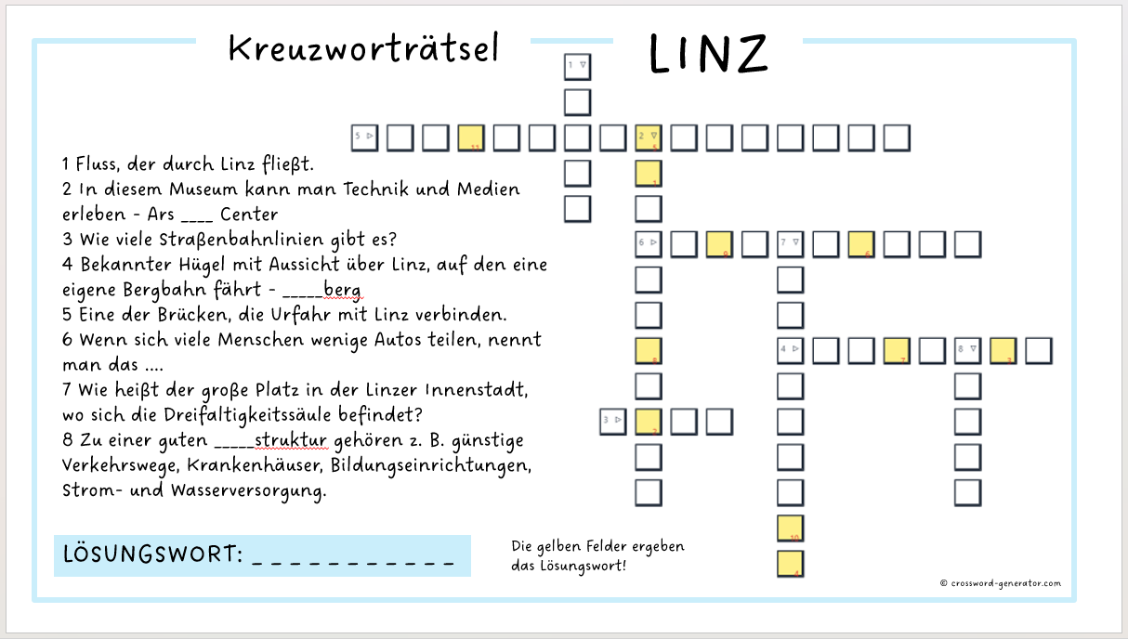
Abbildung 3 Kreuzworträtsel Linz

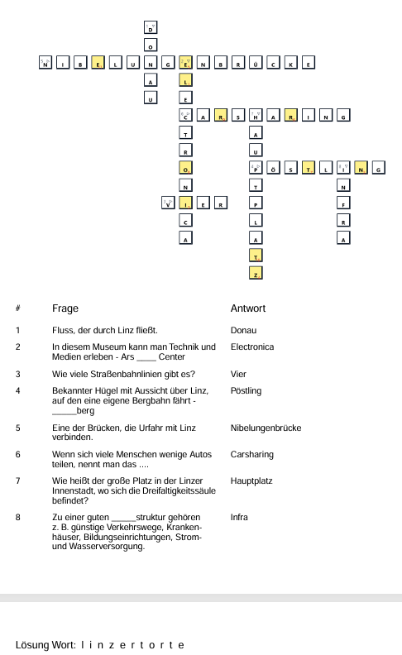
Abbildung 4 Kreuzworträtsel Lösung

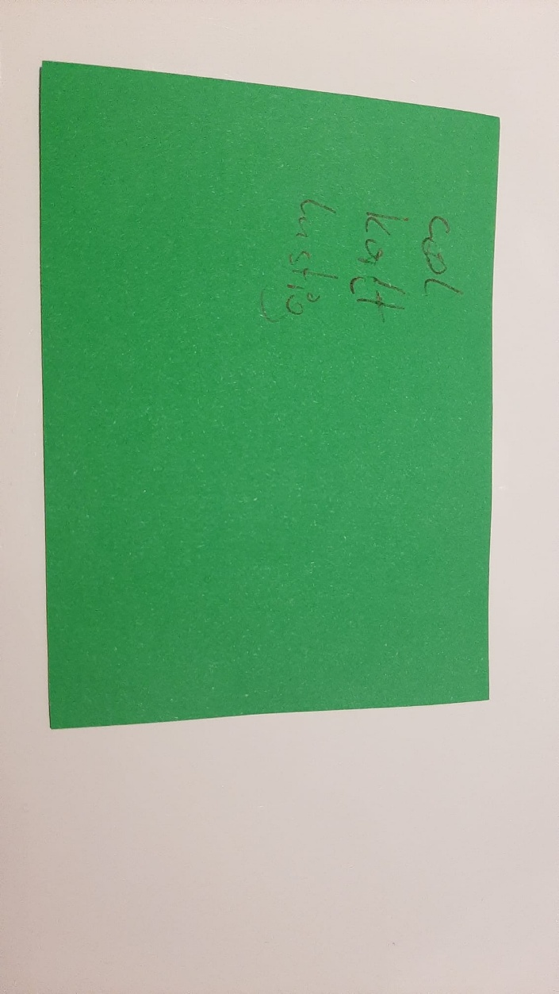
Feedback der Schüler:innen
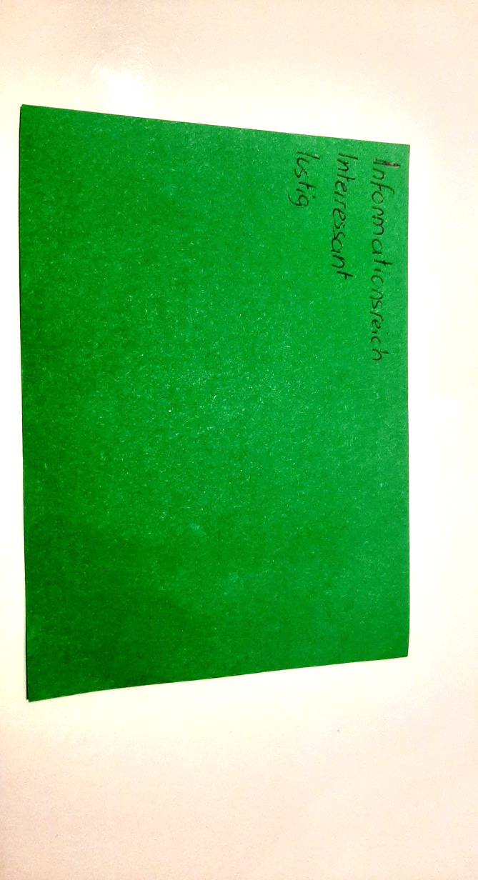
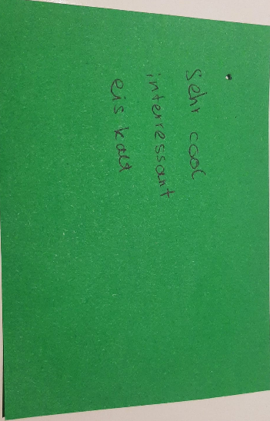
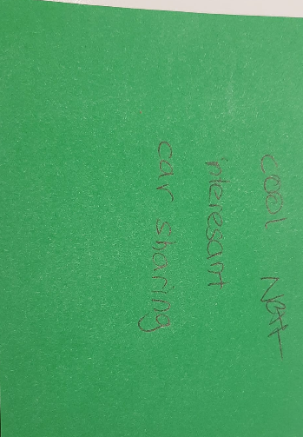
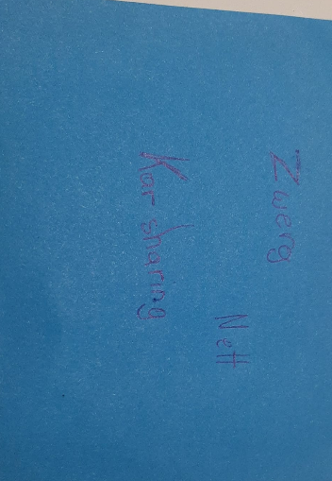
Anmerkung: Die Fragestellung lautete: „Schreibt in 3 Wörtern auf, was euch gefallen oder was euch besonders im Gedächtnis geblieben ist.“
Abbildung 5 Feedback der Schüler:innen

Fotodokumentation
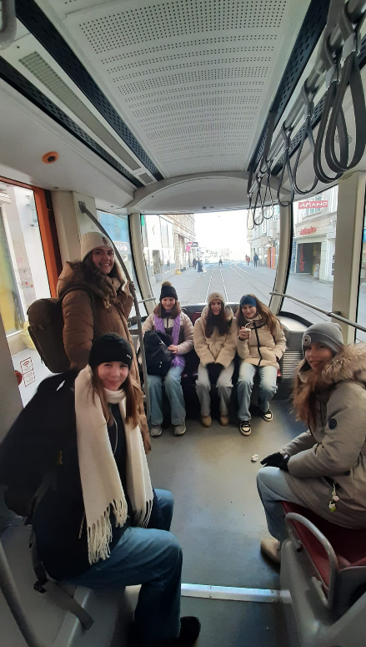
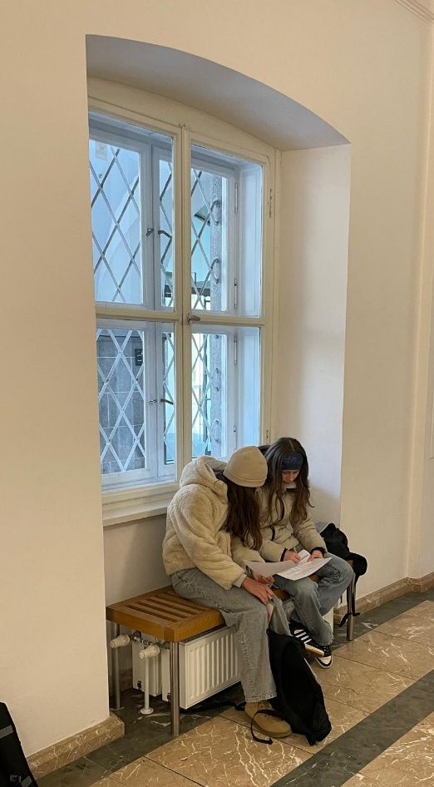
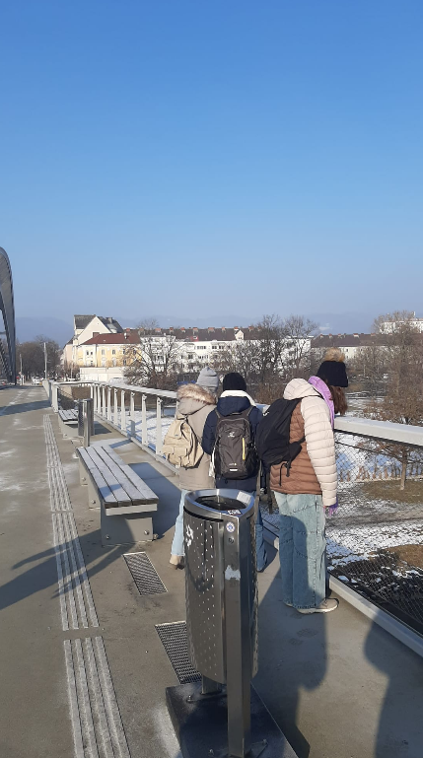
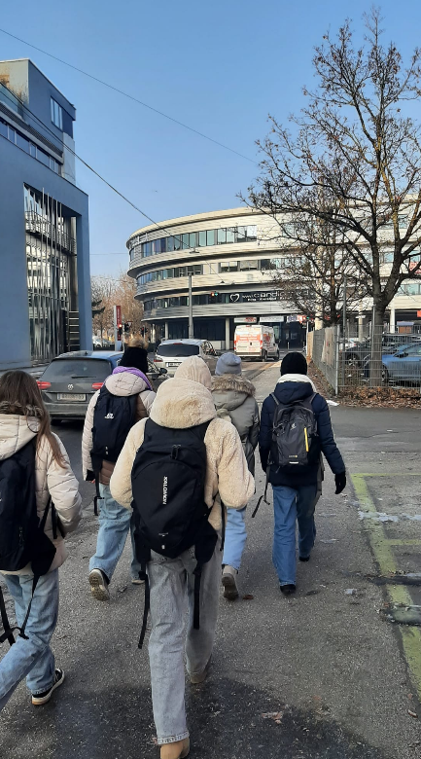
Abbildung 8 Bearbeitung des Kreuzworträtsels
Abbildung 9 Rückfahrt
Abbildung 7 Auf der Neuen Eisenbahnbrücke
Abbildung 6 Auf dem Weg zur 1. Station

